Создание топологии склада для 1С: «Управление небольшой фирмой» (Адресное хранение)

Склад состоит из стен (т.е фактически весь стеллаж – это стена)
Стена состоит из ячеек, каждая из которых может располагаться на разных этажах.

В терминологии УНФ: есть справочник «Ячейки», он подчинен справочнику «Структурные единицы»

Группа в спр. «Ячейки» - это стена
Элемент в справочнике – это ячейка. Ячейка имеет реквизит «Этаж», тип число и «Место» (число). Этаж – это высота стеллажа, место –длина.
Также есть реквизиты ячейки.
-Длина
- ширина
-высота
-грузоподъемность
Все типа число. Но для решения задачи они значения не имеют.
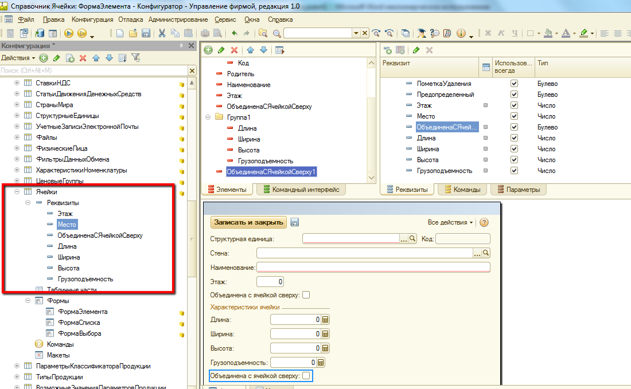

- Необходимо создать обработку для генерации топологии склада

В обработке я должен выбрать вручную выбрать группу справочника «Ячейки», например группа «А».
Задаю количество этажей и мест, и обработка формирует Ячейки, для которых родитель – это выбранная группа. Также по умолчанию необходимо заполнить реквизиты выбранными мною значениями длины, ширины, высоты.

Примерно так:

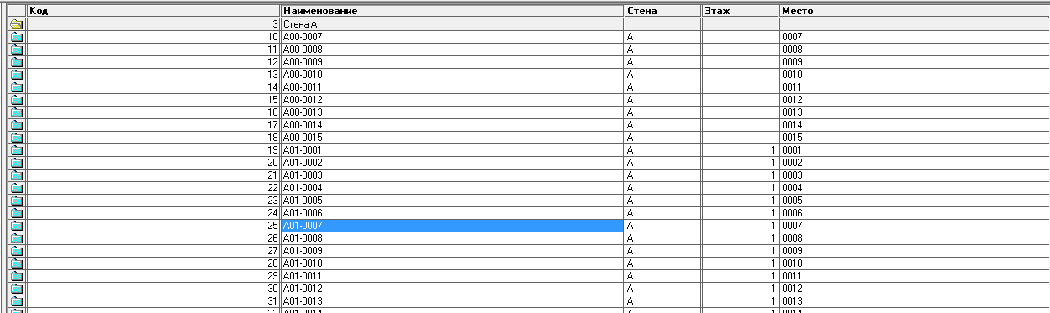

А01-0007 означает, что ячейка находится в группе А, этаж 01, место 0007.

- Отчет «Карта склада с остатками».

Отчет должен показывать карту склада в строгом соответствии с топологией. Если в ячейке есть товар – подсвечиваем цветом любым, если нет, то ячейка белая.
Пример:
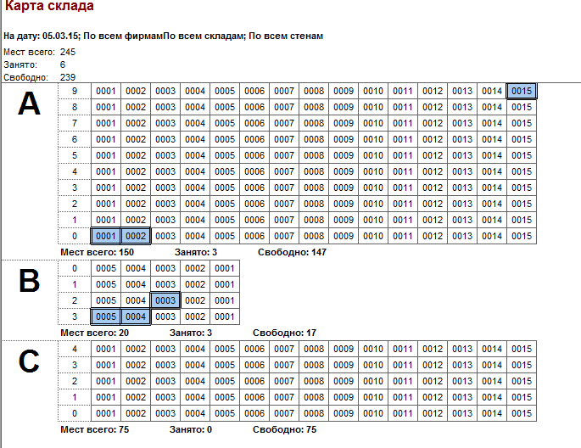

В отчете должен быть отбор как по складу, так и по номенклатуре. При двойном клике на ячейку – открывается расшифровка: какие товары и в каком количестве там хранятся.
Важно! У ячейки есть реквизит «Объединена с ячейкой сверху». В этом случае ячейка, которая расположена этажом выше, должна быть просто белой, без цифры с номером места.

